**QUẢN LÝ CỬA HÀNG SÁCH**

Họ và tên:

* Phạm Thị Ngọc
* Mai Trọng Thuần
* Đoàn Thị Thu Trang

Giao diện chính

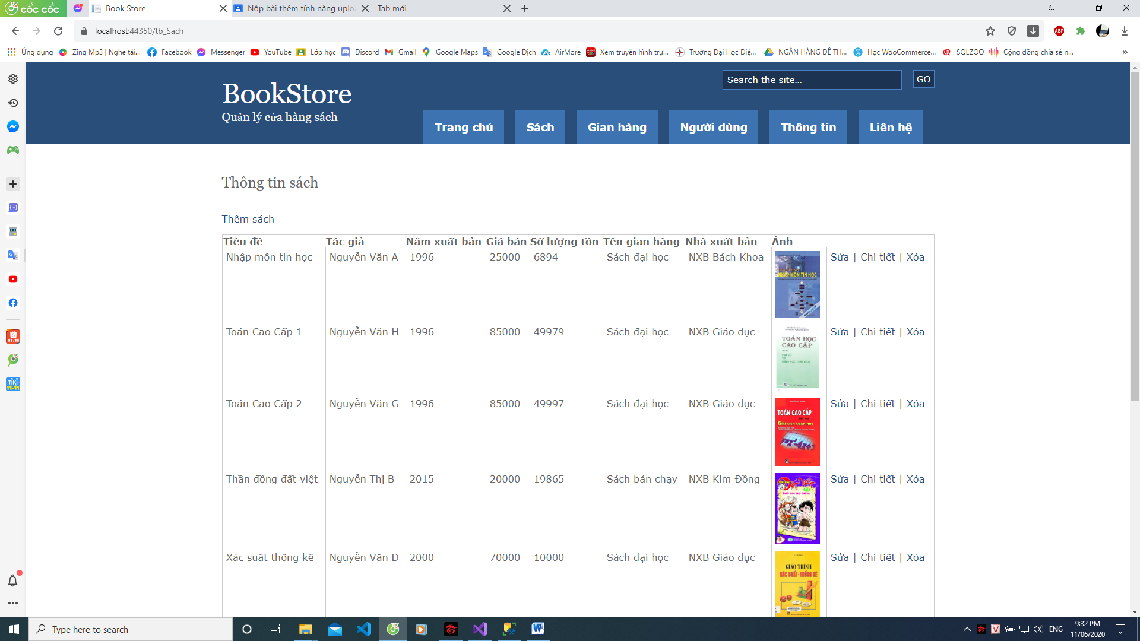

Giao diện Thêm sau khi đã thêm chức năng Upload ảnh

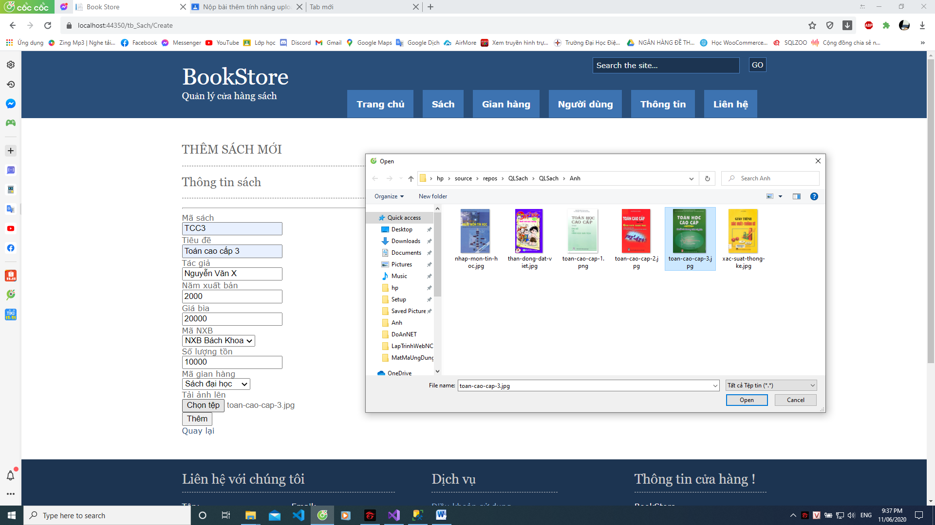

Sau khi đã thêm

